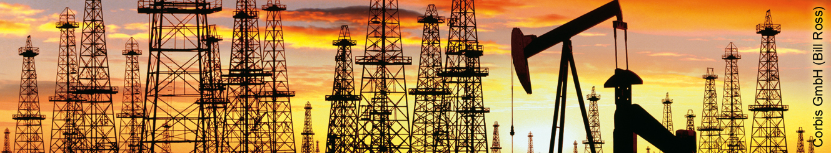 | stimmt | stimmt  überwiegend | stimmt teilweise | stimmt nicht
1. Orientieren
a) Ich kann die Länder des Nahen und Mittleren Ostens auf einer Karte zeigen.
(S. 124/125)
b) Ich kann Israel und das Westjordanland an einer Karte zeigen. (S. 126/127)
c) Ich kann Erdölvorkommen im Persischen Golf an einer Karte zeigen.
(S. 130/131)
d) Ich kann die Lage der Vereinigten Arabischen Emirate beschreiben. (S. 132/133)
2. Kennen und verstehen
a) Ich kann die Konflikte im „Gelobten Land“ (Palästina) auf einer Zeitleiste dar-stellen. (S. 126/127)
b) Ich kann die Konflikte um Wasser im Nahen und Mittleren Osten beschreiben.
(S. 128/129)
c) Ich kann die Bedeutung und die Risiken der Förderung von Erdöl erklären.
(S. 130/131)
d) Ich kann die Entwicklung Dubais vom Fischerdorf zum Touristenzentrum dar-stellen. (S. 132/133)
3. Fachmethoden anwenden
a) Ich kann komplexe thematische Karten auswerten. (S. 126/127)
b) Ich kann Karikaturen auswerten. (S. 130/131)
c) Ich kann einen Zeitungsartikel auswerten. (S. 134/135)
4. Beurteilen
a) Ich kann diskutieren, wie ein friedliches Zusammenleben zwischen Israelis und Palästinensern aussehen könnte. (S. 126/127)
b) Ich kann beurteilen, ob die Glitzerwelt Dubais „in den Sand gesetzt“ wurde.
(S. 132/133)

